第五周 “动”“静”结合的课堂板书

本周外出学习了几节研讨课，内容均是四年级下册第四单元Drawing in the park第一课时。每位选手经过前期的精心准备，呈现的课堂都非常完美。在各位选手的课堂教学中，我发现年轻教师的教学基本功真的非常过硬，就板书来讲，每位教师都有流利的简笔画、优美的书写、即时生成教学内容！从形式上讲主要有图文结合的板书和思维导图式的板书。最有特色要数国英徐老师的，如下图：

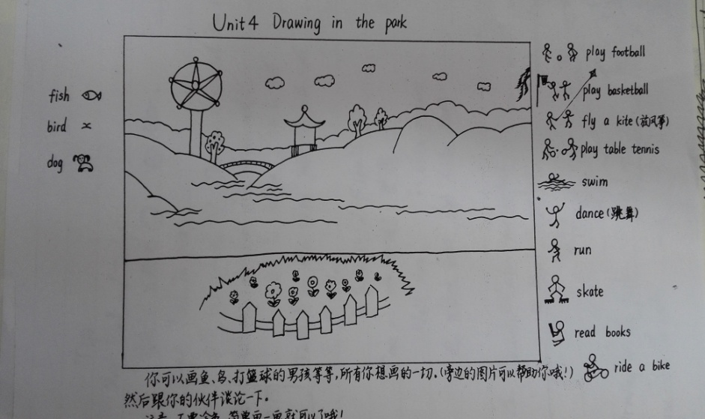

我觉得：“动”“静”结合是这个板书的最大亮点。

先看方框内的图画，就是教师课堂一步步呈现的板书，语篇教学中用来设置场景，学习新词汇和句型，图上有许多文本插图中没有涉及的细节，让场景真实自然。这张看似静态的图在徐老师的笔下随着教学的推进，慢慢地生“动”起来。

二是语篇教学后，原本在黑板上的板书却成为孩子语言表达的有效材料，由“静”物板书变成了孩子手中的“动”态资源。

三是交际内容的“动”“静”结合。细看图片右侧的简笔画，是结合学生生活实际，谈谈在公园里可以做什么。其他教师虽然也涉及到I can …这个知识点，但是却没有徐老师设计地这么巧妙。这些“火柴人”似的简笔画，不仅让孩子想到、看到、画到还能说到很多相关活动。当孩子们图片上用简笔画的形式画出这些小小人后，一幅幅有“静”有“动”的公园图就呈现在孩子们的眼前，每个孩子都可以用自己的picture说一说I can see… I can（do）…

四是评价与激励的“动”“静”结合。与其他老师不同的是，徐老师奖励给孩子们的是五彩蜡笔，与我们主题Drawing切合，一来可以给孩子在课后把这幅图好好地上上色，说给家人听一听。二来还可以完成本课家庭作业，找一找公园里的春天，画一画。

一节优秀的课，精彩整体的教学设计固然是我们老师备课时追求的，但是决定一节课成败的有时往往也体现在细节中。在这个课上，一个板书就被老师设计和运用地如此巧妙，实在是令人惊喜啊！